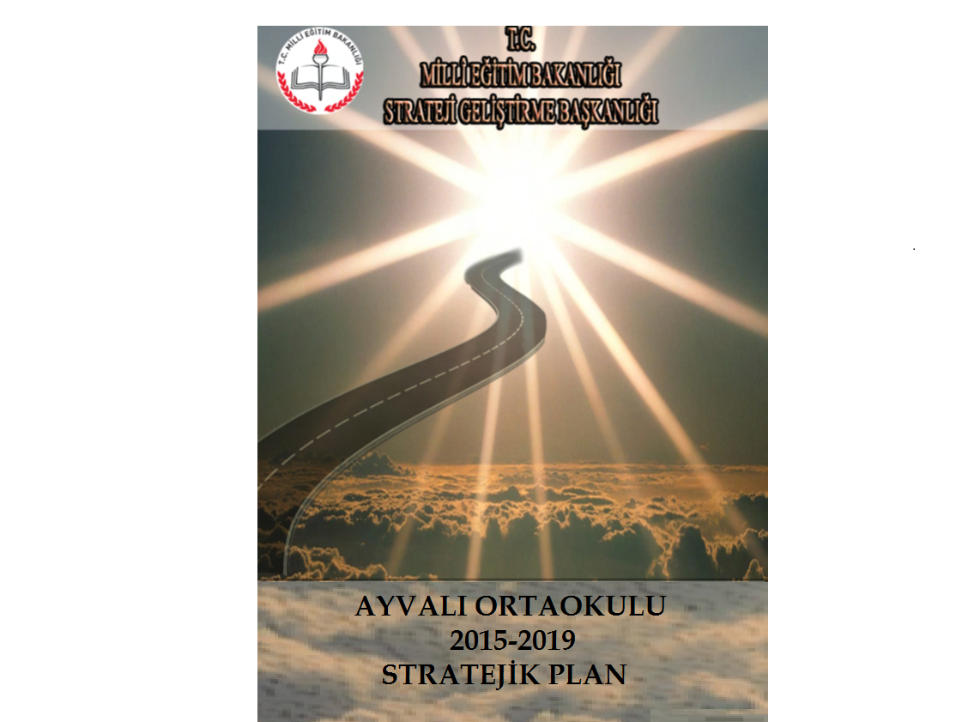

“Çalışmadan, yorulmadan, üretmeden, rahat yaşamak isteyen toplumlar, önce haysiyetlerini, sonra hürriyetlerini ve daha sonrada istiklal ve istikballerini kaybederler”.

Mustafa Kemal ATATÜRK

İSTİKLAL MARŞI

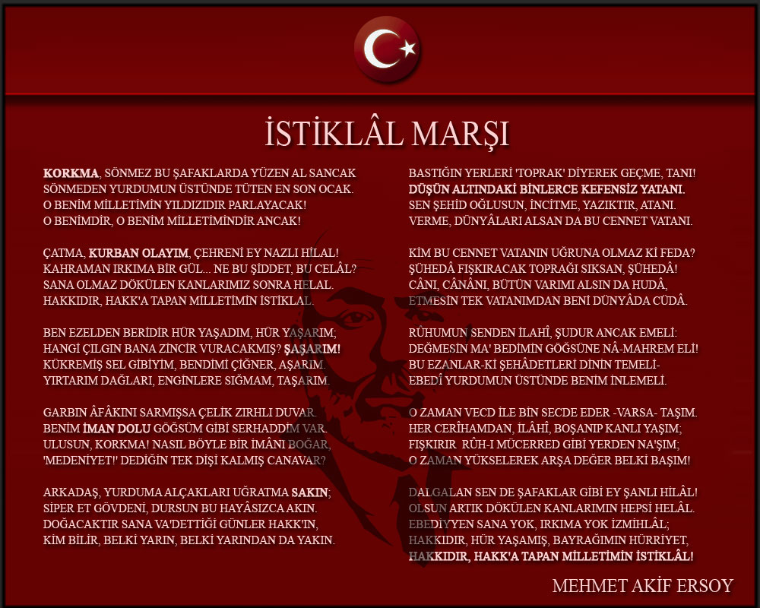

GENÇLİĞE HİTABE

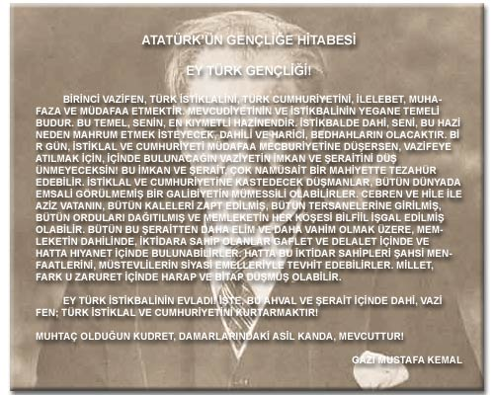

İÇİNDEKİLER
KONULAR
ÖNSÖZ ……………………………………………………………………………..
GİRİŞ …………………………………………………………………………….…
BÖLÜM 1
STRATEJİK PLANLAMA SÜRECİ……………………………………………..
STRATEJİK PLANIN AMACI………………………………………………………
STRATEJİK PLANIN KAPSAMI……………………………………………………
STRATEJİK PALANLAMA YASAL DAYANAKLARI……………………………..
STRATEJİK PLAN ÜST KURULU………………………………………………….
STRATEJİK PLANLAMA EKİBİ…………………………………………………….
ÇALIŞMA TAKVİMİ…………………………………………………………………..
BÖLÜM 2
DURUM ANALİZİ …………………………………………………………………
A) TARİHİ GELİŞİM - OKULUN TARİHÇESİ VE YAPISI………………………………………….
B) MEVCUT DURUM…………………………………………………………………
MEVZUAT ANALİZİ…………………………………………………………..
OKULUN PERSONEL YAPISI………………………………………………
OKULUN ÖRGÜT YAPISI…………………………………………………..
OKULUN ÖĞRENCİ DURUMU……………………………………………..
-Öğrenci Sayısı Dağılımı……………………………………………..
-Öğrenci Ödül Durumu………………………………………………..
-Disiplin Durumu……………………………………………………….
-Devamsız Öğrenci Sayısı……………………………………………
-Sosyal Etkinlikler Durumu……………………………………………
-Rehberlik Hizmetleri…………………………………………………..
-Sosyal-Kültürel ve Sportif Faaliyetler……………………………….
-Öğrenci Sınıf Geçme Verileri…………………………………………
-Merkezi Sınavlardaki Başarı Durumu………………………………..
OKULUN FİZİKİ İMKÂNLARI………………………………..
-Bina Durumu……………………………………………………………
-Fiziki Durumu…………………………………………………………..
-Kuruluşun Teknolojik Altyapısı………………………………………..
MALİ DURUM……………………………………………………………………
C)PAYDAŞ ANALİZİ……………………………………………………………………
PAYDAŞLARIN BELİRLENMESİ……………………………………………..
PAYDAŞLARIN ÖNCELİKLENDİRİLMESİ…………………………………..
D) GZFT (SWOT) ANALİZİ…………………………………………………………….
KURUM İÇİ ANALİZ…………………………………………………………..
KURUM DIŞI ANALİZ………………………………………………………..
BÖLÜM 3
GELECEĞE YÖNELİM………………………………………………………………..
MİSYONUMUZ…………………………………………………………………
VİZYONUMUZ…………………………………………………………………
İLKELERİMİZ/DEĞERLERİMİZ……………………………………………
STRATEJİK AMAÇLAR, HEDEFLER, FAALİYETLER……………………………….
STRATEJİK AMAÇ 1…………………………………………………………
Stratejik Hedef 1 - Stratejik Hedef 2
STRATEJİK AMAÇ 2…………………………………………………………
PERFORMANS VE BÜTÇELEME
PERFORMANS GÖSTERGELERİ/HEDEF………………………………………
MALİYETLENDİRME/BÜTÇELEME………………………………………………
-Maliyet Tablosu…………………………………………………………..
-Kaynak Tablosu……………………………………………………………
BÖLÜM 4
İZLEME VE DEĞERLENDİRME ………………………………………………………

OKUL KİMLİK BİLGİSİ
İLİ:ERZURUM |  |  | İLÇESİ:OLTU
OKULUN ADI: AYVALI İLKOKULU
OKULA İLİŞKİN GENEL BİLGİLER |  |  | PERSONEL İLE İLGİLİ BİLGİLER
Okul Adresi:  OKULUN ADRESİ:AYAVLI KÖYÜ OLTU/ERZURUM |  |  | KURUMDA ÇALIŞAN PERSONEL SAYISI | Sayıları
 |  |  |  | Erkek | Kadın
Okul Telefonu | 0442 8536216 |  | Yönetici | 1 | 1
Faks | 0442 8536216 |  | Sınıf öğretmeni | 1 | -
Elektronik Posta Adresi | 711903@meb.k12.tr |  | Branş Öğretmeni | 1 | 4
Web sayfa adresi |  |  | Rehber Öğretmen | - | -
Öğretim Şekli | Normal  ( X ) | İkili  ( ) | Memur | - | -
Okulun Hizmete Giriş Tarihi | 1961 |  | Yardımcı Personel | 1 | -
Kurum Kodu | 711903/711905 |  | Toplam | 4 | 5
OKUL VE BİNA DONANIM BİLGİLERİ
Toplam Derslik Sayısı | 9 |  | Kütüphane | Var  ( X ) | Yok  ( )
Kullanılan Derslik Sayısı | 9 |  | Çok Amaçlı Salon | Var  ( X ) | Yok  ( )
İdari Oda Sayısı | 2 |  | Çok Amaçlı Saha | Var  ( ) | Yok  ( X )
Laboratuvar Sayısı | -
ÖĞRENCİ BİLGİLERİ | Erkek |  | Kız | Toplam
Anaokulu | 6 |  | 2 | 8
1. Sınıf | 4 |  | 7 | 11
2. Sınıf | 7 |  | 5 | 12
3.Sınıf | 13 |  | 12 | 25
4.Sınıf | 10 |  | 7 | 17
5.Sınıf | 9 |  | 5 | 14
6.Sınıf | 9 |  | 5 | 14
7.Sınıf | 8 |  | 5 | 13
8.Sınıf | 12 |  | 6 | 18
Genel Toplam | 80 |  | 56 | 132

BÖLÜM 1

STRATEJİK PLANLAMA SÜRECİ

STRATEJİK PLANLAMA SÜRECİ

Okulumuzun Stratejik Planına (2015-2019) Stratejik Plan Üst Kurulu ve Stratejik Planlama Ekibi tarafından, Okulumuzun toplantı salonunda, çalışma ve yol haritası belirlendikten sonra taslak oluşturularak başlanmıştır.

Stratejik Planlama Çalışmaları kapsamında okul personelimiz içerisinden “Stratejik Plan Üst Kurulu” ve “Stratejik Planlama Ekibi” kurulmuştur. Önceden hazırlanan anket formlarında yer alan sorular katılımcılara yöneltilmiş ve elde edilen veriler birleştirilerek paydaş görüşleri oluşturulmuştur. Bu bilgilendirme ve değerlendirme toplantılarında yapılan anketler ve hedef kitleye yöneltilen sorularla mevcut durum ile ilgili veriler toplanmıştır.
Stratejik planlama konusunda 2014 yılı Eylül ayında İl Milli Eğitim Müdürlüğü Ar-Ge Birimi tarafından gerçekleştirilen seminerlerle okul müdürü, müdür yardımcıları, öğretmenler ve bölüm şefleri olmak üzere paydaş katılımı sağlanmıştır. Seminerde Stratejik Plan hazırlama yasal nedenleri ve amaçları hakkındaki bilgilendirme, stratejik plan öğeleri ve planlama aşamalarına ilişkin konularda bilgiler alınmıştır.
Stratejilerin Belirlenmesi;
Stratejik planlama ekibi tarafından, tüm iç ve dış paydaşların görüş ve önerileri bilimsel yöntemlerle analiz edilerek planlı bir çalışmayla stratejik plan hazırlanmıştır.
Bu çalışmalarda izlenen adımlar;
1.Okulun var oluş nedeni (misyon), ulaşmak istenilen nokta (vizyon) belirlenip okulumuzun tüm paydaşlarının görüşleri ve önerileri alındıktan da vizyona ulaşmak için gerekli olan stratejik amaçlar belirlendi. Stratejik amaçlar;
a. Okul içinde ve faaliyetlerimiz kapsamında iyileştirilmesi, korunması veya önlem alınması gereken alanlarla ilgili olan stratejik amaçlar,
b. Okul içinde ve faaliyetler kapsamında yapılması düşünülen yenilikler ve atılımlarla ilgili olan stratejik amaçlar,
c. Yasalar kapsamında yapmak zorunda olduğumuz faaliyetlere ilişkin stratejik amaçlar olarak da ele alındı.
2. Stratejik amaçların gerçekleştirilebilmesi için hedefler konuldu. Hedefler stratejik amaçla ilgili olarak belirlendi. Hedeflerin spesifik, ölçülebilir, ulaşılabilir, gerçekçi, zaman bağlı, sonuca odaklı, açık ve anlaşılabilir olmasına özen gösterildi.

3. Hedeflere uygun belli bir amaca ve hedefe yönelen, başlı başına bir bütünlük oluşturan, yönetilebilir, maliyetlendirilebilirfaaliyetler belirlendi. Her bir faaliyet yazılırken; bu faaliyet “amacımıza ulaştırır mı” sorgulaması yapıldı.
4. Hedeflerin/faaliyetlerin gerçekleştirilebilmesi için sorumlu ekipler ve zaman belirtildi.
5. Faaliyetlerin başarısını ölçmek için performans göstergeleri tanımlandı.
6. Strateji, alt hedefler ve faaliyet/projeler belirlenirken yasalar kapsamında yapmak zorunda olunan faaliyetler, paydaşların önerileri, çalışanların önerileri, önümüzdeki dönemde beklenen değişiklikler ve GZFT (SWOT) çalışması göz önünde bulunduruldu.
7. GZFT çalışmasında ortaya çıkan zayıf yanlar iyileştirilmeye, tehditler bertaraf edilmeye; güçlü yanlar ve fırsatlar değerlendirilerek kurumun faaliyetlerinde fark yaratılmaya çalışıldı; önümüzdeki dönemlerde beklenen değişikliklere göre de önlemler alınmasına özen gösterildi.
8. Strateji, Hedef ve Faaliyetler kesinleştikten sonra her bir faaliyet maliyetlendirilmesi yapıldı.
9. Maliyeti hesaplanan her bir faaliyetler için kullanılacak kaynaklar belirtildi. Maliyeti ve kaynağı hesaplanan her bir faaliyet/projenin toplamları hesaplanarak bütçeler ortaya çıkartıldı.
Yukarıdaki çalışmalar gerçekleştirildikten sonra AYVALI İlkokulu/Ortaokulu’nun 2015-2019 dönemi stratejik planına son halini vermek üzere İlçelere bağlı okullar İlçe Milli Eğitim Müdürlüklerine, Merkeze bağlı okullar ise İl Milli Eğitim Müdürlüğü Ar-Ge Birimine elektronik posta gönderilerek veya elden götürülerek görüş istenmiştir.
Görüşleri doğrultusunda son düzenlemeler yapılarak plan taslağı son halini almış ve onaya sunulmuştur.
STRATEJİK PLANIN HEDEFİ
Ayvalı İlkokulu’na başlayacak öğrencilerin bir üst öğrenim kurumlarında uyum sorunu yaşamadan öğrenimlerine devam edebilmelerini sağlayacak temel bilgi ve becerileri edinmelerini sağlamak, kurum çalışanlarına liyakat, gayret ve kariyeri esas alan bir görevlendirme ve çalışma ortamı sağlamaktır.

STRATEJİK PLANIN AMACI
Bu stratejik plan dokümanı, okulumuzun güçlü ve zayıf yönleri ile dış çevredeki fırsat ve tehditler göz önünde bulundurularak, eğitim alanında ortaya konan kalite standartlarına ulaşmak üzere yeni stratejiler geliştirmeyi ve bu stratejileri temel alan etkinlik ve hedeflerin belirlenmesini amaçlamaktadır.

STRATEJİK PLANIN KAPSAMI
Bu stratejik plan dokümanı AYVALI Anaokulu / İlkokulu / Ortaokulunun 2015–2019 yıllarına dönük stratejik amaçlarını, hedeflerini ve performans göstergelerini kapsamaktadır.

STRATEJİK PALANLAMA YASAL DAYANAKLARI
SIRA NO | REFERANS KAYNAĞININ ADI
1 | 5018 yılı Kamu Mali Yönetimi ve Kontrol Kanunu
2 | 10. Kalkınma Planı (2014-2018)
3 | Yüksek Planlama Kurulu Kararları
4 | DPT Müsteşarlığı tarafından hazırlanan Kamu İdareleri İçin Stratejik Planlama Kılavuzu
5 | Maliye Bakanlığı Tarafından Hazırlanan Performans Esaslı Bütçeleme Rehberi
6 | Kamu İdareleri Faaliyet Raporlarının Düzenlenmesi ile Bu İşlemlere İlişkin Diğer Esas ve Usuller Hakkında Yönetmelik
7 | 61. Hükümet Eylem Planı
8 | Milli Eğitim Bakanlığı Stratejik Planı
9 | İl Milli Eğitim Müdürlüğü Stratejik Planı
10 | 2013/26 No’lu Genelge
11 | Diğer Kaynaklar

STRATEJİK PLAN ÜST KURULU
SIRA NO | ADI SOYADI | GÖREVİ
1 | Yasemin ÖZTÜRK | OKUL MÜDÜRÜ
2 | Metehan GÜZEL | MÜDÜR YARDIMCISI
3 | Abdullah ARSLAN | ÖĞRETMEN
4 | Halim ŞİMŞEK | OKUL AİLE BİRLİĞİ BAŞKANI
5 | Ali AKSOY,Suat YAVUZ,Emrullah POLAT | OKUL AİLE BİRLİĞİ YÖNETİM KURULU ÜYESİ

STRATEJİK PLANLAMA EKİBİ
SIRA NO | ADI SOYADI | GÖREVİ
1 | Metehan GÜZEL | MÜDÜR YARDIMCISI
2 |  | P.D. ve REHBER ÖĞRETMEN
3 | Elif ÖCAL ERTÜRK | ÖĞRETMEN
4 | Zeliha ÇİFTÇİ | ÖĞRETMEN
5 | Mustafa ALBAYRAK | GÖNÜLLÜ VELİ
6 | Nurullah AY
7 | Yasin AY

NOT: Stratejik Plan Üst Kurulu beş (5) kişi, Stratejik Planlama Ekibi ise en az beş (5) kişiden oluşmalıdır.

ÇALIŞMA TAKVİMİ

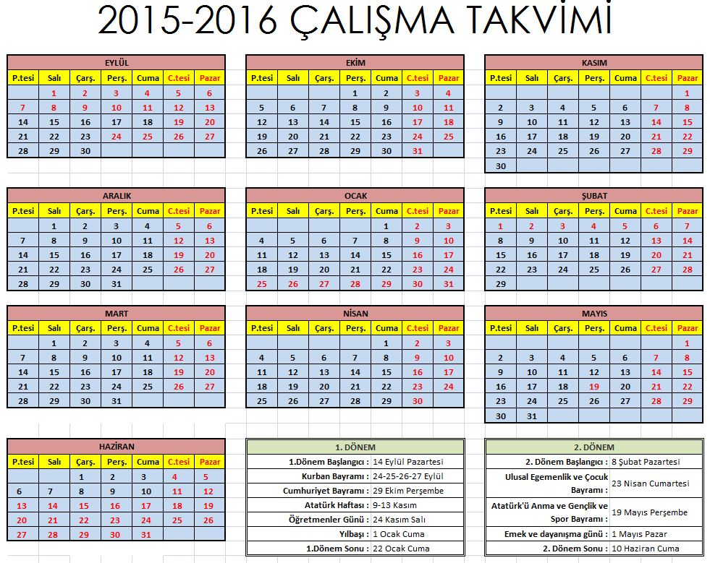

BÖLÜM 2:

MEVCUT DURUM ANALİZİ

A) TARİHİ GELİŞİM

OKULUN TARİHÇESİ VE YAPISI

Ayvalı Köyü’nde 1961 yılında iki sınıflı bir ilkokul binası ve 50 metrekare üzerine kurulu öğretmen lojmanı yapılmıştır. 1995 yılında, 8 yıllık zorunlu eğitime geçildiğinden okul binası 8 yıllık ilköğretime dönüştürülmüştür. Okulumuzun yeni binası 1999 yılında zemin katla beraber üç katlı olarak yapılmıştır. Yeni binamız 1999-2000 eğitim-öğretim yılında hizmete girmiştir.2002-2003 eğitim-öğretim yılında okulumuz bünyesinde anasınıfı açılmıştır.2012-2013 eğitim öğretim yılında, Erzurum İl Özel İdaresi tarafından 4 dairelik, kaloriferli okul binasıyla yan yana yeni lojman hizmete girmiştir.

SUNUŞ

Devleti oluşturan millet unsurunun bir arada yaşamasını sağlayan toplumolgusunu güçlü kılan eğitimdir. Eğitim çalışmalarını planlı ve belirginhedefler doğrultusunda düzenlemek günümüzde zorunluluk haline gelmiştir.İlimizin güzide bir belgesinde bulunan okulumuzda bu amaçla öncekidönemlerde yürütülen çalışmalarımızı yeni planlama dönemimizde artan birçalışma dinamizmi içerisinde devam ettirmekte kararlıyız. Bu amaçla
okulumuzda başlattığımız bu çalışmalarımızın yerelden başlayarak geneledoğru bir fayda getireceği inancı ve azmi içerisindeyiz.
Bu inanç doğrultusunda yürütülecek çalışmalarda başarılar diliyorum.

Yasemin ÖZTÜRK
Okul Müdürü

B) MEVCUT DURUM

OKULUN PERSONEL YAPISI

SIRA NO | Görevi | E | K | T | Lisans | Y.Lisans | Uzman
1 | MÜDÜR | - | 1 | 1 | X
2 | MÜDÜR YARDIMCISI | 1 | - | 1 | X
3 | TÜRKÇE | - | 1 | 1 | X
4 | MATEMATİK | - | 1 | 1 | X
5 | SOSYAL BİLGİLER | 1 | - | 1 | X
6 | FEN VE TEKNOLOJİ | - | - | -
7 | DİN KÜLTÜRÜ | - | 1 | 1 | X
8 | BEDEN EĞİTİMİ | - | 1 | 1 | X
9 | İNGİLİZCE | - | - | -
10 | OKUL ÖNCESİ ÖĞRETMENİ | - | 1 | 1 | X
11 | SINIF ÖĞRETMENİ | 1 | - | 1 | X
12 | SINIF ÖĞRETMENİ | - | - | -
13 | SINIF ÖĞRETMENİ | - | - | -
14 | SINIF ÖĞRETMENİ | - | - | -
15 | ÜCRETLİ ÖĞRETMEN | - | - | -
TOPLAM |  | 3 | 6 | 9 | 12

SIRA NO | GÖREVİ | E | K | T
1 | MEMUR | - | - | -
2 | HİZMETLİ | 1 | - | 1
3 | SÖZLEŞMELİ PERSONEL | - | - | -
4 | GEÇİCİ PERSONEL | - | - | -
TOPLAM

OKULUN ÖRGÜT YAPISI
  - KURUM İÇİ ANALİZ
    - Örgütsel Yapı:
Okul
Müdürü

Okul Aile Bir.
Öğret. Kurulu

Müdür Yard.
Komisyonlar
Kurullar

Büro Hizmetleri
Yard. Hizmetler
Öğretmen

Rehber Öğr.
Sınıf Öğr.
Zümre Öğr.
Öğrenci Kulüp.

Okulda Oluşturulan Komisyon ve Kurullar:

Kurul/Komisyon Adı | Görevleri
Zümre Öğretmenler Kurulu | Eğitim-öğretimin eşgüdüm içinde yürütülmesi, eğitim-öğretim süresinde karşılaşılan güçlükler vb. ile ilgili görüş alışverişinde bulunmak
Okul Sütü Komisyonu | Okula dağıtılan sütleri teslim almak, düzenli bir şekilde dağıtımını yapmak, tutanakları vb. hazırlamak.
Okul-Aile Birliği Kurulu | Eğitim-öğretimi geliştirici faaliyetleri desteklemek Okul ve veliler ile iletişimi sağlamak. Okul adına alınan kararlarda velileri temsil etmek. vs.

OKULUN ÖĞRENCİ DURUMU
Öğrenci Sayısı Dağılımı
 | 2012-2013 |  |  | 2013-2014 |  |  | 2014-2015
SINIFLAR | E | K | T | E | K | T | E | K | T
ANASINIFLARI | 6 | 8 | 14 | 5 | 5 | 10 | 6 | 2 | 8
- SINIFLAR | 17 | 13 | 30 | 6 | 7 | 13 | 4 | 7 | 11
- SINIFLAR | 14 | 8 | 22 | 14 | 13 | 27 | 7 | 5 | 12
- SINIFLAR | 10 | 5 | 15 | 14 | 6 | 20 | 13 | 12 | 25
4. SINIFLAR | 13 | 8 | 21 | 10 | 4 | 14 | 10 | 7 | 17
5.SINIFLAR | 8 | 7 | 15 | 10 | 6 | 16 | 9 | 5 | 14
6. SINIFLAR | 12 | 8 | 20 | 8 | 6 | 14 | 9 | 5 | 14
7. SINIFLAR | 13 | 11 | 24 | 12 | 7 | 19 | 8 | 5 | 13
8. SINIFLAR | 11 | 7 | 18 | 12 | 10 | 22 | 12 | 6 | 18
TOPLAM | 104 | 75 | 179 | 91 | 94 | 185 | 80 | 56 | 132

Öğrenci Ödül Durumu
Yıllar | Takdir | Teşekkür | Onur Belgesi
2011-2012 | 14 | 20 | 1
2012-2013 | 16 | 21 | 1
2013-2014 | 15 | 24 | 1

Disiplin Durumu
Yıllar | Disiplin kurulu toplanma sayısı | Disiplin cezası alan öğrenci sayısı | Uyarı/Kınama | Uzaklaştırma
2011-2012 | - | - | - | -
2012-2013 | - | - | - | -
2013-2014 | - | - | - | -

Devamsız Öğrenci Sayısı
Yıllar
2011-2012 | 3,5 gün
2012-2013 | 6 gün
2013-2014 | 4,5 gün

Sosyal Etkinlikler Durumu
Yıllar | Sosyal kulüp sayısı | Kulüp çalışmalarında belge alan Öğrenci Sayısı
2011-2012 | 4 | -
2012-2013 | 2 | -
2013-2014 | 2 | -

Rehberlik Hizmetleri
REHBERLİK HİZMETLERİNDEN YARARLANAN ÖĞRENCİ SAYISI
EĞİTİM ÖĞRETİM YILI | ÖĞRENCİ GÖRÜŞMESİ | VELİ GÖRÜŞMESİ | BİREYSEL PSİKOLOJİK DANIŞMADAN FAYDALANAN | BİREYSEL EĞİTSEL DANIŞMADAN FAYDALANAN | BİREYSEL MESLEKİ DANIŞMADAN FAYDALANAN | GRUPLA EĞİTSEL REHBERLİK  HİZMETİ ALAN
2011-2012 | 20 | 15 | - | - | - | -
2012-2013 | 22 | 20 | - | - | - | -
2013-2014 | 18 | 12 | - | - | - | -

Sosyal-Kültürel ve Sportif Faaliyetler
Lisanslı Öğrenci Sayısı :yok
Yarışmalara Katılım :Bilgi Yarışması, Kros, Masa Tenisi Turnuvaları
Yapılan Yarışmalar ve Alınan Dereceler
SPOR DALLARI | ALINAN DERECE | İL İÇİNDE | ULUSAL
Futbol | - | - | -
Hentbol | - | - | -
Güreş | - | - | -
Kros | 2.lik | 2.lik | -
Badminton | - | - | -
Masa Tenisi Turnuvası | - | - | -
Bilgi Yarışması | - | - | -

Öğrenci Sınıf Geçme Verileri
Yıllar | Öğrenci Sayısı | Doğrudan Geçen Öğrenci Sayısı | Sorumluluğu bulunan öğrenci sayısı | Sınıf Tekrarı yapan öğrenci sayısı
2011-2012 | 162 | 162 | 162 | -
2012-2013 | 179 | 179 | 179 | -
2013-2014 | 185 | 185 | 185 | -

Merkezi Sınavlardaki Başarı Durumu
(Yıllara göre tablolar oluşturulacaktır. Sınava giren, yerleşen öğrenci sayıları vb.)

 | Sınava Giren Öğrenci Sayısı | Yerleşen Öğrenci Sayısı
2011-2012 | 20 | 2
2012-2013 | 18 | 4
2013-2014 | 21 | 21

OKULUN FİZİKİ İMKÂNLARI
Bina Durumu
TOPLAM ALAN | BİNALARIN ALANI | BAHÇE ALANI
1388 m2 | 528 m2 | 860 m2

Fiziki Durumu
SIRA NO | FİZİKİ DURUM | SAYISI
1 | Derslik Sayısı | 9
2 | Biyoloji Laboratuvarı | -
3 | Fizik Laboratuvarı | -
4 | Kimya Laboratuvarı | -
5 | Bilgisayar Laboratuvarı | -
6 | Kütüphane | 1
7 | Müdür odası | 1
8 | Müdür yardımcısı odası | 1
9 | Rehberlik servisi | -
10 | Öğretmenler odası | 1
11 | Zümre öğretmen odası | -
12 | Tarih –Coğrafya Dersliği | -
13 | İngilizce Dersliği | -
14 | Memur odası | -
15 | Hizmetliler odası | -
16 | Çok amaçlı salon | 1
17 | Diğer | 1

Kuruluşun Teknolojik Altyapısı
Donanım Türü | Mevcut | İhtiyaç
Bilgisayar | 11 | -
Projeksiyon | 4 | -
Faks | 1 | -
Tarayıcı | 1 | -
Fotokopi makinesi | 2 | -
Dizüstü bilgisayar | 0 | -
Lazer yazıcı | 2 | -
Nokta vuruşlu yazıcı | 0 | -
Mürekkep püskürtmeli | 0 | -
Akıllı Tahta | 0 | 8

MALİ DURUM
OKUL AİLE BİRLİĞİ HESABI
GELİRLER | TUTARI | GİDERLER | TUTARI
2011-2012 YILI GELİRLERİ | - | 2011-2012 YILI GİDERLERİ | -
2012-2013 YILI GELİRLERİ | - | 2012-2013 YILI GİDERLERİ | -
2013-2014 YILI GELİRLERİ | - | 2013-2014 YILI GİDERLERİ | -

C)PAYDAŞ ANALİZİ

PAYDAŞLARIN BELİRLENMESİ
İÇ PAYDAŞLAR | DIŞ PAYDAŞLAR
Okul Yönetimi | Kaymakamlık
Öğretmenler | İlçe Milli Eğitim Müdürlüğü
Öğrenciler | Muhtar
Okul Aile Birliği | Mezunlar
Veliler | Diğer Eğitim Kurumları

KURUM İÇİ ANALİZ
D) GZFT (SWOT) ANALİZİ
Güçlü Yönler | Zayıf Yönler
- Okul vizyonununve misyonunun belirlenmiş olması.  - Genç ve istekli öğretim kadrosununolması  - Kurum içi iletişim kanallarının açık olması  - Kendini geliştiren,gelişime açık ve teknolojiyi kullanan öğretmenlerin olması  - Kurum kültürünün oluşturulmuş olması  - Sınıf mevcutlarının uygun olması.  - Ana sınıfınının olması. | - Okulun gelirinin olmaması.  - Yardımcı personel olmaması.  - Velilerinokul ile iletişiminin az olması.  - Velilerinyapılantoplantılara katılımının azlığı  - Öğrencilerin,eğitim-öğretimileilgiliihtiyaçlarınıkarşılayabileceklerialanlarauzak olması  - Sosyalkültürelfaaliyetlerinazolması  - Okulun merkeze uzak olması nedeniyle, bazı mahrumiyetler nedeni ile öğretmenlerin kısa sürede buradan gitmeleri ve/veya gitmek istemeleri

KURUM DIŞI ANALİZ
Fırsatlar | Tehditler
- İnternet bağlantısının olması | - Köyün ilçeye ve diğer okullara olan uzaklığı  - Velilerin eğitim ve öğretim konusunda duyarsız olmaları  - Köyün göç vermesi  - Okul Aile Birliğinin işlerliğinin olmaması, bu konuda velilerin isteksizliği

BÖLÜM 3

GELECEĞEYÖNELİM

VİZYONUMUZ

Öğrencileri, sağlıklı iletişim kurabilen, ulusal ve evrensel değerlerle donanmış, özgüveni tam, sorumluluk alabilen, bilimsel ve analitik düşünceye sahip, teknoloji ile barışık, yararlı hobileri olan, estetik beğenileri gelişmiş, üretken ve yaratıcı, araştırma yapmaya ve öğrenmeye meraklı, Atatürk ilkeleri ile demokratik ve laik cumhuriyete sahip çıkan; insana, topluma ve doğaya saygılı bireyler olarak hayata hazırlamaktır.

Eğitim ve öğretim hizmetlerini çağdaş ölçütler doğrultusunda yürüten, sürekli gelişen, nitelikli ve yenilikçi bir kurum olmaktır.

DEĞERLERİMİZ/İLKELERİMİZ

TEMEL DEĞERLER VE İLKELERİMİZ

- Önce insan,
- Karşılıklı güven ve dürüstlük,
- Sabırlı, hoşgörülü ve kararlılık,
- Eğitimde süreklilik anlayışı,
- Adaletli performans değerlendirme,
- Bireysel farkları dikkate almak,
- Kendisiyle ve çevresi ile barışık olmak,
- Yetkinlik, üretkenlik ve girişimcilik ruhuna sahip olmak,
- Doğa ve çevreyi koruma bilinci,
- Sürekli gelişim
- Sorumlulukduygusu ve kendine güven bilincini kazandıracak

STRATEJİK AMAÇLAR, HEDEFLER, FAALİYETLER
Stratejik Temalar
Gerçekleştirilen Paydaş/Hizmet Matrisi, Durum Analizi, GZFT Matrisi ve paydaşların sorunlar ve çözüm önerileri vb. çalışmalar göz önünde bulundurularak, stratejik konular/sorunlar belirlenmiştir. Bu konular/sorunlar ilgili oldukları alanlara uygun biçimde bir araya getirilerek, sekiz adet Stratejik Tema (Temel Strateji Alanı) ve bu temel strateji alanlarının alt başlıklarını oluşturan 27 adet stratejik amaç belirlenmiştir.

1-Okulöncesi Eğitim 5-Hayat boyu Öğrenme - (Yaygın Eğitim)
2-İlköğretim 6-Özel Eğitim - Rehberlik
3-Ortaöğretim 7-Taşımalı Eğitim
4-Mesleki ve Teknik Eğitim 8-Kurumsal Gelişim

TEMA 1
OKULÖNCESİ EĞİTİM

Örgün eğitimin ilk basamağı okul öncesi eğitimdir. 3-5 yaş grubundaki çocuklar isteğe bağlı olarak bu eğitimi alır. Bu eğitim çocukların zihinsel, bedensel, duygusal gelişimini ve iyi alışkanlık kazanmalarını, ilköğretime hazırlanmasını, elverişsiz çevreden gelen çocuklar için ortak bir yetişme ortamı hazırlanmasını, Türkçenin doğru ve güzel konuşulmasını amaçlar. Öğrenim sürecinin en önemli basamağı olan bu dönemde edinilen beceriler yaşamın bütün evrelerini etkiler.
Okul öncesi eğitimle ilgili stratejik amaç ve hedefler, bu amaçları gerçekleştirecek düşünceleri destekleyecek mahiyette belirlenmiştir.
İlimizde 3–5 yaş toplam 136.508 çağ nüfusu bulunmakta olup 4-5 yaş çağ nüfusu 90.242’ dir.
Bölgede yerleşimin dağınık olması ve okulöncesinin zorunlu olmaması, mevsimlik işçi olgusunun yaygın olması, ekonomik yetersizlikler, yoksulluk gibi etkenler ile ailelerin konu hakkında yaklaşımları, okulöncesi eğitim kurumlarının yaygın olmaması ve yetersiz anasınıfı gibi etkenler okullaşma oranının düşük olmasına sebep olmuştur.
Okulöncesi eğitimin yaygınlaştırılması amacıyla öğretmen ve fiziki altyapı ihtiyacı karşılanacak, eğitim hizmetleri çeşitlendirilecek, toplumsal farkındalık düzeyi yükseltilecek, erken çocukluk ve ebeveyn eğitimleri artırılacaktı) (10. Kalkınma Planı madde 584, 61. Hükümet Eylem Planı, Okul Öncesi Eğitimi Yaygınlaştırılması ile ilgili genelgesi)

PERFORMANS GÖSTERGELERİ
SAM | 3 | PERFORMANS GÖSTERGELERİ | PERFORMANS HEDEFLERİ
 |  |  | Önceki Yıllar |  | Cari Yıl | Sonraki Yıl Hedefleri |  |  |  |  | SP Dönemi Hedefi
SH | 3 |  | 2012 | 2013 | 2014 | 2015 | 2016 | 2017 | 2018 | 2019
PG | 3.3.1 | Yıl içinde yapılan toplantı sayısı | 3 | 4 | 4
PG | 3.3.2 | Okulla iletişimi artan veli sayısı | 5 | 5 | 8
PG | 3.3.3 | Veli etkisiyle başarısı artan öğrenci sayısı | 10 | 15 | 15
PG | 3.3.4 | Yıl içinde yapılan veli ziyaretleri sayısı | 16 | 16 | 18

FAALİYET VE MALİYETLENDİRME

FAALİYET VEYA PROJELER | Sorumlu  Birim/Şube/Kişi | Başlama ve  Bitiş Tarihi | MALİYET
 |  |  | 2015  (TL) | 2016  (TL) | 2017  (TL) | 2018  (TL) | 2019  (TL) | Toplam  (TL)
Veli eğitim çalışmaları | Rahim ÇELEBİ | Ocak 2015-Ocak2016 | - | - | - | - | - | -
Veli ziyaretleri çalışması | Rahim ÇELEBİ | Ocak 2015-Ocak2016 | - | - | - | - | - | -

TEMA, STRATEJİK AMAÇ VE HEDEFLER TABLOSU
TEMA | STRATEJİK AMAÇ | STRATEJİK HEDEFLER
FİZİKSEL DURUM | Kalitelibireğitimöğretimortamıiçinokulunfizikiyapısını düzenlemek. | Okulun dış görünüşü ( duvarların boyanması, bahçe düzeni vb.) eksikliklerini gidermek.
 |  | Sınıfı eğitim-öğretime uygun birşekilde yeniden düzenlemek.
 |  | Koridoru yeniden düzenlemek.
TEMA | STRATEJİK AMAÇ | STRATEJİK HEDEFLER
EĞİTİM  ÖĞRETİM | Öğrencilerin başarı seviyesini yükseltmek ve okulunaraç- gereç eksiğini gidermek. | Öğrencilerin hazır bulunuşluk seviyelerini yükseltmek.
 |  | Bağımsız iş yapabilen öğrenciler yetiştirmek.
 |  | Öğrencilerin derslere etkin katılımını sağlamak.
 |  | Eksik eğitim malzemeleri konusunda İlçe Milli Eğitimi Müdürlüğünü bilgilendirmek
 |  | Ders konularını somutlaştırıcı materyal hazırlamak.
TEMA | STRATEJİK AMAÇ | STRATEJİK HEDEFLER
PAYDAŞ İLİŞKİLERİ | Okul -veli ilişkisinigeliştirerek velilerin okulve öğrencilere katkısını arttırmak. | Velilerle sık sık toplantılar yapmak.
 |  | Velilerin öğrencilere yararlı olabileceği yolları göstermek.
 |  | Okulun ihtiyaçları konusunda velilerin ilgisini artırmak.
 |  | Ev ziyaretleri yapmak.

STRATEJİK PLAN MALİYET TABLOSU(2015-2019)
TEMALAR | STRTAEJİK AMAÇLAR – HEDEFLER | MALİYET(TL)
FİZİKSEL DURUM | Kalitelibireğitimöğretimortamıiçinokulunfizikiyapısını düzenlemek | 1000
 | Çok amaçlı salonu yeniden düzenlemek | 1000
 | Sınıfları eğitim-öğretime uygun birşekilde yeniden düzenlemek. | 1500
 | Koridorları ve okulun diğer kullanım alanlarını yeniden düzenlemek. | 500
EĞİTİM  ÖĞRETİM | Öğrencilerin başarı seviyesini yükseltmek ve okulunaraç- gereç eksiğini gidermek. | 500
 | Öğrencilerin hazır bulunuşluk seviyelerini yükseltmek. | -
 | Bağımsız iş yapabilen öğrenciler yetiştirmek. | -
 | Öğrencilerin derslere etkin katılımını sağlamak. | -
 | Eksik eğitim malzemeleri konusunda İlçe Milli Eğitimi Müdürlüğünü bilgilendirmek(Alınan Malzeme Fiyatı) | -
 | Ders konularını somutlaştırıcı materyal hazırlamak. | 500
PAYDAŞ  İLİŞKİLERİ | Okul -veli ilişkisinigeliştirerek velilerin okul ve öğrencilere katkısını arttırmak. | -
 | Velilerle sık sık toplantılar yapmak. | -
 | Velilerin öğrencilere yararlı olabileceği yolları göstermek. | 0
 | Okulun ihtiyaçları konusunda velilerin ilgisini artırmak. | 0
 | Ev ziyaretleri yapmak. | 0
TOPLAM MALİYET |  | 5000

4. BÖLÜM

İZLEME ve DEĞERLENDİRME
İZLEME VE DEĞERLENDİRME ESASLARI
İzleme ve Değerlendirme aşağıdaki esaslara bağlı kalınarak yapılacaktır:
♦ Her eğitim öğretim yılı başında o yıl gerçekleştirilecek her bir hedef veya faaliyet için, sorumlu kişiler belirlenecektir. Bu kişilerin, öğrenen okul anlayışını bir davranış olarak benimsemiş
olmasına dikkat edilecektir.
♦ Her çalışma yılı için okul gelişim planı hazırlanacaktır.
♦ Her çalışma yılı /dönemi de ekiplerce her hedef için bir çalışma/iyileştirme planı hazırlayıp okul idaresine teslim edeceklerdir.
♦ Sorumlu kişi veya ekipler 6 ayda bir rapor düzenleyerek amaca ulaşma veya hedefin
gerçekleşme düzeyi hakkında bilgi sunacaklardır.
♦ Faaliyetler performans göstergelerine göre değerlendirilecektir. Bu bakımdan her
çalışma öncesinde performans göstergeleri gözden geçirilecektir.
♦ Çalışmalarda verilerin kullanılması ve her şeyin rakamlarla ifade edilmesi sağlanacaktır.
♦ Tüm çalışmalar açıklık ve hesap verebilirlik ilkesine uygun olarak gerçekleştirilecektir.
♦ Yapılan çalışmaların sonucuna göre Stratejik Plan gözden geçirilecektir.

OKUL GELİŞİM PLANI
ÇALIŞMA GRUPLARI/EKİPLERİ

Fiziki Yapıyı İyileştirme Grubu/Ekibi | Akademik Başarıyı Arttırma Grubu/Ekibi | Sosyal, Kültürel ve Sportif Faaliyetleri Geliştirmeye Yönelik Çalışma Grubu/Ekibi | Okul-Veli İlişkisini Geliştirme Grubu/Ekibi | Destek Grubu/Ekibi | Okul Kültürü Geliştirme Grubu/Ekibi
Yasemin ÖZTÜRK | Abdullah ARSLAN | Yasemin ÖZTÜRK | Metehan GZÜEL | Elif ÖCAL ERTÜRK | Elif ÖCAL ERTÜRK
Metehan GZÜEL | Metehan GÜZEL | Zeliha ÇİFTÇİ | Esra GÜRGEN | Müjde AKCAN | Abdullah ARSLAN
Abdullah ARSLAN | Ayşenur YAZICI | Abdullah ARSLAN | Zeliha ÇİFTÇİ | Ayşenur YAZICI | Ayşenur YAZICI
Ayşenur YAZICI | Zeliha ÇİFTÇİ | Esra GÜRGEN | Esra GÜRGEN | Esra GÜRGEN | Esra GÜRGEN

BAŞARILAR
DİLERİZ…

STRATEJİ GELİŞTİRME EKİBİ

